tr4. - включить через время t1 - нагреть до зад. темпер. - поддерживать в течении t2 - выключить.

tr5. - включить через время t1 - через t2 выключить.

tr6. - включить через время t1 - через t2 выключить - повтор через t3.
7. ОТМЕТКА О ПРОДАЖЕ

Терморегулятор ТР - 2,5

-нажать и удерживать кнопку (-) до появления на дисплее надписи reG, отпустить кнопку. На дисплее появится ранее установленное значение режима (tr0 - установлен по умолчанию), которое можно изменить кнопками (+) или (-) до нужного. Затем, в зависимости от выбранного режима может появится подсказка t1, t2 или t3 и значение интервала времени, который так же изменяется кнопками (+) или (-). Этими же кнопками изменяется и размерность интервала времени (SEC- секунды, nni-минуты или hor-часы).
Запуск программы после завершения настройки производится нажатием и удержанием кнопки (+) до появления на дисплее надписи on(включить) или подачей питания на контроллер..

6. СХЕМА ПОДКЛЮЧЕНИЯ

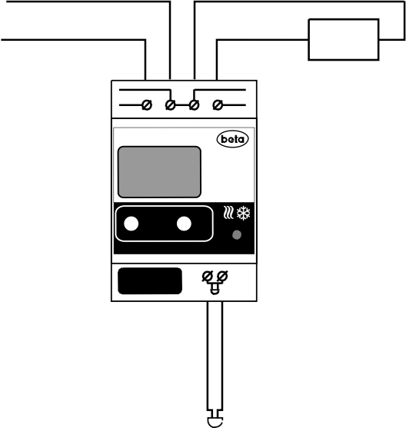N L
Нагрузка
ВХОД ВЫХОД

ТЕРМОРЕГУЛЯТОР УНИВЕРСАЛЬНЫЙ

Продано

Дата продажи

8. ГАРАНТИЙНЫЕ ОБЯЗАТЕЛЬСТВА

Изготовитель гарантирует работу терморегулятора ТР -
2,5 в течение 12 месяцев со дня его продажи при условии соблюдения правил эксплуатации.
При обнаружении неисправностей и дефектов в приобретенном терморегуляторе, потребитель до истечения гарантийного срока имеет право обратиться по месту приобретения для бесплатного устранения дефектов и неисправностей или замены на новое изделие.
Гарантия действительна при наличии в руководстве по эксплуатации отметки о дате продажи и отсутствии признаков вскрытия ТР-2,5.
Случаи, в которых предприятие-изготовитель не несет ответственности за неисправность ТР-2,5:
1. Несоблюдение правил эксплуатации терморегулятора ТР-2,5.
2. Небрежное обращение и хранение ТР-2,5.
3. Ремонт ТР-2,5 лицами не уполномоченными на производство

ТЕРМОРЕГУЛЯТОР УНИВЕРСАЛЬНЫЙ ТР 2,5 (0 С ... +450 С)

ТР-2,5
С
гарантийного ремонта.

- +

ГАЛЬВАНИЧЕСКАЯ РАЗВЯЗКА

0 - 450°C
°c

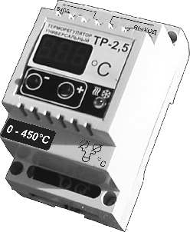Термодатчик

Донецк 2013

Сеть 220В

Дисплей

Кнопка уменьшения параметра

Красный

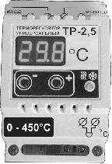Контактные зажимы нагрузки

Индикатор нагрузки и режима

Кнопка увеличения параметра

Контактные зажимы датчика

4. ТРЕБОВАНИЯ ПО ТЕХНИКЕ БЕЗОПАСНОСТИ

4.1. При подготовке ТР-2,5 к работе строго соблюдать требования руководства по эксплуатации.
4.2. Запрещается подключать к ТР-2,5 электроприборы с потребляемой мощностью свыше 2,5 кВт.
4.3. Терморегулятор ТР-2,5 предназначен для работы в сухих, проветриваемых помещениях. Не допускается попадание влаги внутрь корпуса ТР-2,5. При установке в помещениях с п о в ы ш е н н о й в л а ж н о с т ь ю н е о б х о д и м о п о м е с т и т ь терморегулятор в корпус со степенью защиты не ниже Ip55 по ГОСТ14254.

5. ПОДГОТОВКА К РАБОТЕ, ВКЛЮЧЕНИЕ

При включении терморегулятора в сеть автоматически начинается тестирование прибора. При этом на дисплее в течении 5 сек отображается заставка.
По окончании теста, в случае обрыва датчика на индикаторе появляется надпись Err. При успешном завершении т е с т а , п р и б о р п е р е ход и т в р е ж и м р а б о т ы с р а н е е установленными параметрами, на дисплее видим текущую
повторите операции и смените кнопкой (-) надпись Lon на LoF

5.4. Режим нагрева/охлаждения
Режим нагрева устанавливается автоматически, если значение температуры включения ton ниже, чем установленное значение температуры выключения toF. В качестве нагрузки используются лампы, ТЕНы и другие нагревательные приборы. Индикатор нагрузки и режима при этом светится непрерывно красным цветом при включенном реле. Когда реле отключено, индикатор пульсирует красным цветом.
Р е ж и м о х л а ж д е н и я т а к ж е у с т а н а в л и в а е т с я автоматически, если значение температуры включения ton выше, чем установленное значение температуры выключения toF. Индикатор нагрузки и режима при этом светится непрерывно зеленым цветом при включенном реле. Когда реле отключено, индикатор пульсирует зеленым цветом. В качестве нагрузки и с п ол ь зу ют с я в е н т и л я то р ы , хол од и л ь н ы е у с т а н о в к и , кондиционеры.

5.5. Ручное отключение/включение терморегулятора:
-нажать и удерживать кнопку (+) до появления на дисплее надписи oF, отпустить кнопку и терморегулятор будет отключен. На дисплее появится текущая температура термодатчика и точка в правом нижнем углу (режим индикации),

1. ОБЩИЕ УКАЗАНИЯ

Те рм о р е г ул я то р ( Т Р - 2 , 5 ) п р ед н а з н ач е н д л я поддержания постоянной температуры в режиме охлаждения или нагревания жидкой или газообразной неагрессивной среды.
Имеет встроенный таймер.
Конструктивно выполнен в корпусе, предназначенном для монтажа на DIN-рейку.

2. ТЕХНИЧЕСКИЕ ДАННЫЕ

Пределы регулирования температуры, °С 0 ...+450
Максимальная коммутируемая мощность, кВт 2,5
Напряжение питания, В 220±10% Погрешность измерения °С ±1,0
Таймер есть
Габариты, мм 90*65*60
Датчик температуры ТХА Длина соединительго кабеля датчика, м 1,0
Масса, кг < 0,100
Датчик температуры гальванически развязан с питающей сетью 220В

3. КОМПЛЕКТ ПОСТАВКИ

1. Терморегулятор (ТР - 2,5), шт. 1
2. Датчик температуры с соединительным кабелем 1
3. Руководство по эксплуатации, экз. 1
4. Упаковка, шт. 1
температуру датчика. Подключение нагрузки и режим индицируется индикатором, расположенным справа от дисплея.

5.1. Установка температуры включения:
-нажать и удерживать кнопку (-). На дисплее отобразится надпись ton, затем мерцающее значение ранее установленной температуры. Кнопками (+) или (-) изменить его до требуемого, длительным удержанием кнопок в нажатом положении достигается ускоренное изменение величины, коротким нажатием - точная установка. Через несколько секунд на дисплее появится заставка а затем текущая температура датчика.

5.2. Установка температуры выключения:
-нажать и удерживать кнопку (-) до появления на дисплее надписи toF, отпустить кнопку. На дисплее появится ранее установленное значение, которое можно изменить кнопками (+) или (-) до нужного. Через некоторое время на дисплее появятся горизонтальные черточки а затем текущая температура термодатчика.
5.3. Дежурный порог температуры:
Позволяет избежать опускания температуры ниже критической (например замерзания воды) при отключенном (режим индикации) терморегуляторе.
-нажать и удерживать кнопку (-) до появления на дисплее надписи tuP, отпустить кнопку. На дисплее появится надпись LoF -дежурный порог отключен. Сменить ее кнопкой (+) на Lon -дежурный порог включен, на дисплее появится ранее установленное значение температуры порога, которое можно изменить кнопками (+) или (-) до нужного. Через некоторое время на дисплее появятся горизонтальные черточки а затем текущая температура термодатчика.
Для отключения дежурного порога температуры
исполнительное реле терморегулятора при этом отключается).
Для включения терморегулятора повторить нажатие до появления на дисплее надписи on, точка в правом нижнем углу исчезнет.

5.6. Перезапуск после аварии:
По умолчанию терморегулятор находится в состоянии AUt(auto) и при восстановлении питания, после его аварийного отключения, начинает работать как и прежде.
Для смены режима перезапуска:
-нажать и удерживать кнопку (+) до появления на дисплее надписи rSt(restart), отпустить кнопку. На дисплее появится надпись AUt. Сменить ее кнопкой (+) на hnd - и терморегулятор перейдет в режим ручного перезапуска. Теперь после каждого аварийного отключения питания терморегулятор будет отключатся (переходить в режим индикации). Включение терморегулятора осуществляется вручную (См.п.5.5).
Для возвращения к автоматическому перезапуску повторите операции и смените кнопкой (-) надпись hnd на AUt.

5.7. Режимы работы терморегулятора с таймером
Терморегулятор имеет свой таймер, позволяющий реализовать следующие режимы работы:
tr0. -включить - нагреть до зад. темпер. - поддерживать
(установлен по умолчанию)

tr1. -включить - нагреть до зад. темпер. - выключить

tr2. -включить через время t1 - нагреть до зад. темпер. - выключить
tr3. - включить через время t1 - нагреть до зад. темпер. - поддерживать.

